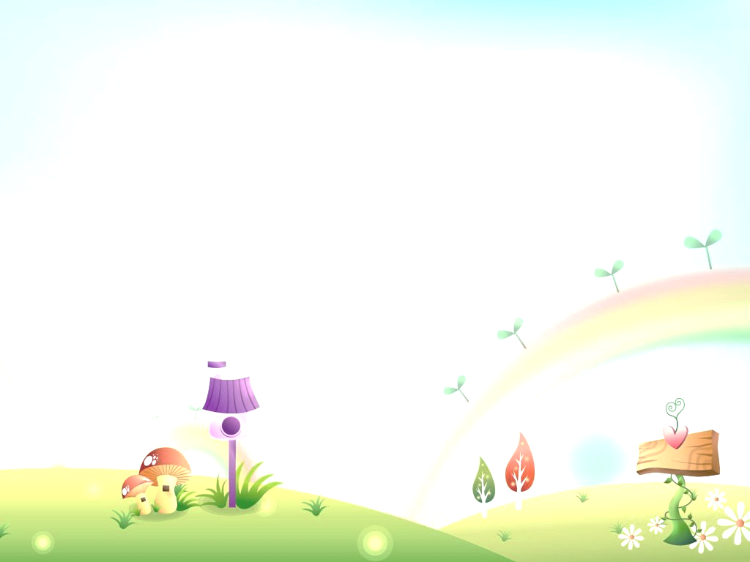

MATERIALES

3 Cuadernos regleta tipo B.

1 Cuaderno cocido de 100 hojas Cuadriculado.

4 Carpetas tamaño oficio con gancho cada una.

1 Carpeta tipo sobre.

1 Revista en buen estado.

1 Cuento infantil con imágenes grandes.

1 Rompecabezas, lotería o juego didáctico de piezas grandes (escoja una opción).

1 Caja de crayones triangulares.

1 Caja de colores Jumbo triangular.

1 Cartuchera con: 2 lápices negros jumbo triangulares, sacapuntas para punta gruesa y delgada, un borrador de nata y unas tijeras punta roma.

1 punzón con punta metálica y tabla de picado, un pincel grueso y uno delgado.

Vinilos grandes (amarillo, azul, rojo, blanco, negro).

1 Delantal plástico.

2 Paquetes de cartulina corriente por octavos.

2 Paquetes de cartulina especial por octavos (Tonos fluorescentes)

5 Pliegos de papel seda de diferentes colores.

2 Paquetes de papel silueta por octavos.

1 Paquete de cartón paja por octavos.

4 Pliegos de papel crepe de diferentes colores.

1 Paquete de fomy de colores surtidos por 10 y por octavos.

3 Cajas grandes de plastilina.

2 Frascos grandes de pegante líquido.

3 Tubos de escarcha de diferentes colores.

1 Rollo de lana de cualquier color.

1 Toalla pequeña.

4 Rollos de papel higiénico.

1 Paquete de pañitos húmedos.

1 Jabón líquido pequeño

Media resma de papel bond tamaño oficio.

Nota: Es importante recordar que los útiles mencionados anteriormente solo se solicitan una vez al año
.
Nota: Es importante recordar que los útiles mencionados anteriormente solo se solicitan una vez al año

